

Functioneel ontwerp

Project CCSB

6 september 2021

ROc van Twente – Scrumgroep: Guus, Bram, Lucas, Sam

GIETERIJ 200, HENGELO

# Voorwoord

Op 2 Sept 2021 kregen wij de opdracht van de heer van der Stal om een website te maken voor zijn caravan/camper stalling. Momenteel regelt hij de afspraken zelf. Maar aangezien hij niet altijd bereikbaar is leek een website een praktische oplossing. In de opdracht staat duidelijk wat de wensen en eisen zijn. Deze wensen en eisen zijn meegenomen in het beschrijven van dit het plan.

Namens onze scrum groep willen we de heer van der Stal bedanken voor de opdracht. In het document zijn de onderwerpen zoveel mogelijk uiteen gezet. Wij gaan er dan ook vanuit dat hetgeen besproken is, in het document goed weergegeven is.

Tot slot stellen wij alles in het werk om uw vraag op een correcte manier om te zetten naar een goed werkende website.

Hengelo, 6 Sept 2021.

# Versiebeheer

|  |  |  |  |
| --- | --- | --- | --- |
| Versie | Datum | Naam | Omschrijving |
| 0.1 | 20-09-2021 | Sam Elfring | Functioneel Ontwerp document gemaakt |
| 0.2 | 20-09-2021 |  | Voorwoord en samenvatting toegevoegd |
| 0.3 | 20-09-2021 |  | Analyse huidige situatie toegevoegd |
| 0.4 | 21-09-2021 |  | Analyse gewenste situatie toegevoegd |
| 0.5 | 21-09-2021 |  | Use cases toegevoegd |
| 0.6 | 21-09-2021 |  | Consequenties en planning toegevoegd |
| 0.7 | 22-09-2021 |  | Use case diagram aangepast |
| 0.8 | 22-09-2021 | Bram van Nek | Use case tabellen reserveringen toegevoegd |
| 0.9 | 22-09-2021 | Sam Elfring | Use case tabellen contract toegevoegd |
| 1.0 | 22-09-2021 | Guus Hinrichs | Use case tabellen voertuig toegevoegd |

# Distributie

|  |  |
| --- | --- |
| Naam | Functie |
| Sam Elfring | Scrum Master |
| Lucas Huls | Notulist |
| Bram van Nek | Deelnemer |
| Guus Hinrichs | Deelnemer |

Inhoudsopgave

Voorwoord 1

Versiebeheer 2

Distributie 2

Samenvatting 4

Analyse huidige situatie 4

Informatieverwerking 4

Organigram 4

Applicaties 4

Analyse gewenste situatie 5

Functionaliteiten 5

MoSCoW 6

Informatieverwerking 8

Use case tabellen 8

Planning 8

Contract 10

Applicaties 12

Infrastructuur 12

Netwerkinfrastructuur 12

Consequenties 12

Planning 13

# Samenvatting

Dit document bevat het functioneel ontwerp voor de te realiseren webapplicatie. Op de website kunnen klanten afspraken maken om hun caravans of campers op te halen of brengen.

In dit document worden de functionele eisen uitgewerkt die door de opdrachtgever naar voren zijn gebracht en die in het eerdere plan van eisen zijn opgenomen.

# Analyse huidige situatie

## Informatieverwerking

Carlo kan alleen ’s avonds telefonisch contact hebben met de eigenaren die een camper of caravan hebben gestald. Als iemand zijn voertuig wil komen ophalen of brengen moet dat dus ook telefonisch gebeuren of eventueel via Whatsapp.

## Organigram

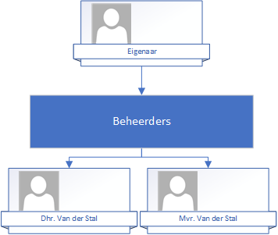

## Applicaties

Bij camper- en caravanstalling Bentelo kun je alleen telefonisch of met Whatsapp contact op nemen.

# Analyse gewenste situatie

## Functionaliteiten

In samenwerking met de heer van der Stal en zijn echtgenote zijn onderstaande functionaliteiten vastgesteld. Er wordt geclassificeerd met de MoSCoW methode.

MoSCoW houdt in:

Must have -> Moet zeker gerealiseerd worden

Should have -> Realisatie is zeer wenselijk

Could have -> Realisatie zou mooi zijn, maar heeft lagere prioriteit

Would have -> Gaat (vooralsnog) niet gerealiseerd worden

* Zodra een klant een afspraak in de agenda zet dient daarvan een e-mail te worden verstuurd naar zowel Carlo als naar de klant.
* Een afspraak kan door de klant worden gecanceld. Ook daarvan dient een bevestiging per email te worden verstuurd.
* Carlo wil op ieder moment een uitdraai kunnen maken van de afspraken voor de eerstvolgende 7 dagen.
* Contracten gelden per jaar. Mocht een klant het contract willen beëindigen (bijvoorbeeld omdat het voertuig is verkocht) dan vind geen terugbetaling plaats, maar vanaf de dag waarop het contract is afgelopen komt wel weer een plaats beschikbaar. Beëindigen van een contract kan de klant alleen telefonisch doen.
* Een contract gaat in op de datum waarop de klant het voertuig voor het eerst komt brengen. Op dat moment dient een betaling plaats te vinden ter grootte van het resterende deel van het jaar.
* Contracten worden automatisch verlengd per 1 januari als het niet is opgezegd door de klant. Begin januari wordt naar alle klanten per e-mail een factuur gestuurd voor het nieuwe kalenderjaar.
* Carlo of zijn vrouw voegen zelf de klant- en voertuiggegevens in. Zodra een nieuw voertuig in het systeem wordt gezet dient automatisch een contract naar de klant te worden verstuurd per e-mail. Ook als een contract voor een voertuig wordt beëindigd dient de klant hiervan een bevestiging per e-mail te krijgen.
* Klanten mogen zo vaak als ze willen hun voertuig komen halen of brengen, mits het 2 dagen van tevoren is gemeld. Niet alle klanten van Carlo zijn handig met internet en daarom moet het mogelijk blijven dat klanten telefonisch of via Whatsapp doorgeven dat ze hun voertuig willen komen ophalen of brengen. Carlo of zijn vrouw voeren het dan zelf namens de klant in de applicatie in.
* Carlo (en andere beheerders) kunnen altijd alle gemaakte afspraken zien in de kalender.
* Een beheerder moet dagen kunnen blokkeren, waarop halen of brengen niet mogelijk is. Bijvoorbeeld op feestdagen of wanneer Carlo zelf verhinderd is.

## MoSCoW

|  |  |  |  |  |
| --- | --- | --- | --- | --- |
| Functionaliteiten | Must have | Should have | Could have | Wouldn’t have |
| Accountbeheer (Beheerders en gebruikers). | **X** |  |  |  |
| Klanten login. | **X** |  |  |  |
| Beheerder registreert klant. | **X** |  |  |  |
| Zodra een klant een afspraak in de agenda zet dient daarvan een e-mail te worden verstuurd naar zowel Carlo als naar de klant. | **X** |  |  |  |
| Bij een afspraak moet worden vastgelegd wie op welke datum en op welk tijdstip welk voertuig wil komen halen/brengen. | **X** |  |  |  |
| Een afspraak kan door de klant worden gecanceld. Ook daarvan dient een bevestiging per email te worden verstuurd. | **X** |  |  |  |
| Een afspraak moet minimaal 2 dagen van tevoren worden gemaakt. | **X** |  |  |  |
| Carlo rekent op dit moment 45 euro per meter (naar boven afgerond op halve meters). De breedte van het voertuig is niet van belang. | **X** |  |  |  |
| Contracten gelden per jaar. Mocht een klant het contract willen beëindigen (bijvoorbeeld omdat het voertuig is verkocht) dan vind geen terugbetaling plaats, maar vanaf de dag waarop het contract is afgelopen komt wel weer een plaats beschikbaar. Beëindigen van een contract kan de klant alleen telefonisch doen. | **X** |  |  |  |
| Een contract gaat in op de datum waarop de klant het voertuig voor het eerst komt brengen. Op dat moment dient een betaling plaats te vinden ter grootte van het resterende deel van het jaar. Contracten worden automatisch verlengd per 1 januari als het niet is opgezegd door de klant. Begin januari wordt naar alle klanten per e-mail een factuur gestuurd voor het nieuwe kalenderjaar. | **X** |  |  |  |
| Carlo of zijn vrouw voegen zelf de klant- en voertuiggegevens in. Zodra een nieuw voertuig in het systeem wordt gezet dient automatisch een contract naar de klant te worden verstuurd per e-mail. Ook als een contract voor een voertuig wordt beëindigd dient de klant hiervan een bevestiging per e-mail te krijgen. | **X** |  |  |  |
| Klanten mogen zo vaak als ze willen hun voertuig komen halen of brengen, mits het 2 dagen van tevoren is gemeld. | **X** |  |  |  |
| Klanten mogen zo vaak als ze willen hun voertuig komen halen of brengen, mits het 2 dagen van tevoren is gemeld. | **X** |  |  |  |
| Carlo (en andere beheerders) kunnen altijd alle gemaakte afspraken zien in de kalender. | **X** |  |  |  |
| Een beheerder moet dagen kunnen blokkeren, waarop halen of brengen niet mogelijk is. Bijvoorbeeld op feestdagen of wanneer Carlo zelf verhinderd is. | **X** |  |  |  |
| Niet alle plekken zijn geschikt voor campers, omdat het in- en uitrijden van een camper lastiger is dan van een caravan. |  | **X** |  |  |
| Carlo wil op ieder moment een uitdraai kunnen maken van de afspraken voor de eerstvolgende 7 dagen. |  | **X** |  |  |
| Niet alle klanten van Carlo zijn handig met internet en daarom moet het mogelijk blijven dat klanten telefonisch of via Whatsapp doorgeven dat ze hun voertuig willen komen ophalen of brengen. Carlo of zijn vrouw voeren het dan zelf namens de klant in de applicatie in. |  | **X** |  |  |
| Het is niet uitgesloten dat de prijs per meter voor de stalling zal veranderen, de vraag naar opslagruimte voor een camper of caravan is als gevolg van Corona enorm gestegen. Vooral campers zijn zeer populair geworden en Carlo overweegt dan ook voor 2022 de prijs voor het stallen van een camper te verhogen naar 60 euro per meter (nog steeds naar boven afgerond op halve meters). |  | **X** |  |  |
| Klanten mogen zichzelf registreren. |  |  |  | **X** |

## Informatieverwerking

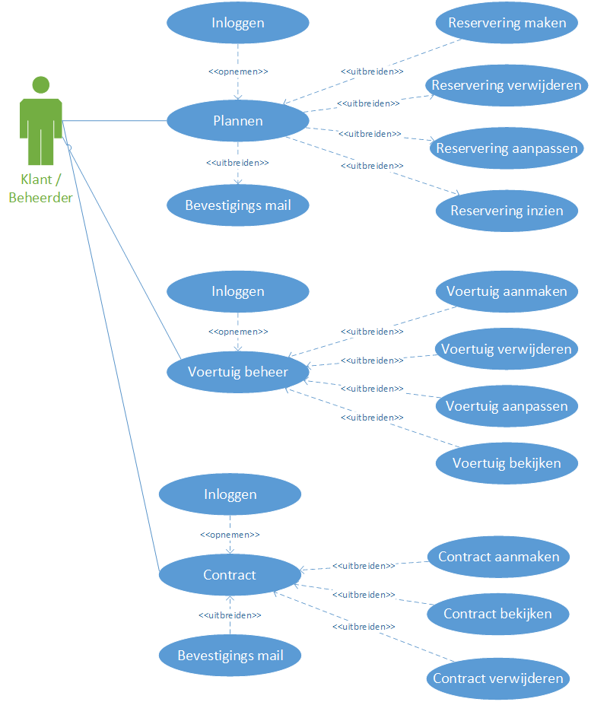

## Use case tabellen

### Planning

|  |  |
| --- | --- |
| Naam | Reservering maken |
| Versie | 1.0 |
| Actor | Klant |
| Preconditie | Klant heeft een account |
| Scenario | 1 Klant wil een reservering inplannen  A Navigeer naar website  B Voer inloggegevens in  C Maak een reservering  D Bevestig reservering |
| Uitzonderingen | 1 Klant voert verkeerde inloggegevens in  A Navigeer naar website  B Voer inloggegevens in  C Melding verkeerde inloggegevens  D Terug naar inlogscherm  2 Klant boekt een dubbele afspraak  A Navigeer naar website  B Voer inloggegevens in  C Maak een nieuwe afspraak  D Melding datum is dubbel geboekt  E Andere datum  F Geef ja-nee (ja scenario 1)  G Nee: reservering niet gemaakt  3 Beheerder heeft dagen geblokkeerd  A Navigeer naar website  B Voer inloggegevens in  C Klant kan de datum niet aanklikken  D De klant kan dus niet op die dag inplannen  E Klant moet dan een andere dag inplannen |
| Postconditie | Reservering is gemaakt en de klant krijgt een mail als bevestiging |

|  |  |
| --- | --- |
| Naam | Reservering verwijderen |
| Versie | 1.0 |
| Actor | Klant |
| Preconditie | Klant heeft een account en minimaal één reservering |
| Scenario | 1 Klant wil een reservering verwijderen  A Navigeer naar website  B Voer inloggegevens in  C Voer reservering gegevens in  D Drukt op de knop verwijderen  E Reservering verwijdert |
| Uitzonderingen | 2 Klant voert verkeerde inloggegevens in  A Navigeer naar website  B Voer inloggegevens in  C Melding verkeerde inloggegevens  D Terug naar inlogscherm |
| Postconditie | Reservering is verwijdert en de klant krijgt een mail als bevestiging |

|  |  |
| --- | --- |
| Naam | Reservering aanpassen |
| Versie | 1.0 |
| Actor | Klant |
| Preconditie | Klant heeft een account en minimaal één reservering |
| Scenario | 1 Klant wil een reservering aanpassen  A Navigeer naar website  B Voer inloggegevens in  C Voer reservering gegevens in  D Drukt op de knop aanpassen  E Dan maakt de klant een andere reservering  F Bevestig de nieuwe reservering |
| Uitzonderingen | 2 Klant voert verkeerde inloggegevens in  A Navigeer naar website  B Voer inloggegevens in  C Melding verkeerde inloggegevens  D Terug naar inlogscherm |
| Postconditie | Reservering is aangepast en de klant krijgt een mail als bevestiging |

|  |  |
| --- | --- |
| Naam | Reservering inzien |
| Versie | 1.0 |
| Actor | Klant |
| Preconditie | Klant heeft een account en minimaal één reservering |
| Scenario | 1 Klant wil een reservering inzien  A Navigeer naar website  B Voer inloggegevens in  C Voer reservering gegevens in  D Klant kan al zijn reserveringen inzien |
| Uitzonderingen | 2 Klant voert verkeerde inloggegevens in  A Navigeer naar website  B Voer inloggegevens in  C Melding verkeerde inloggegevens  D Terug naar inlogscherm |
| Postconditie | Klant heeft al zijn afspraken kunnen inzien |

### Contract

|  |  |
| --- | --- |
| Naam | Contract maken |
| Actor | Klant |
| Preconditie | Klant heeft een account en maakt voor het eerst een afspraak |
| Scenario | 1 Klant krijgt een contract  A Klant gaat naar de website  B Klant logt in  C Klant maakt voor het eerst een afspraak  D Afspraak is goed gemaakt (nee scenario 1)  E Ja – contract wordt gemaakt |
| Uitzondering | 1 Klant voert verkeerde inloggegevens in  A Klant gaat naar de website  B Klant logt in  C Inloggegevens zijn niet correct  D Klant moet inloggegevens opnieuw invoeren  2 Klant heeft al eerder een afspraak gemaakt  A Klant gaat naar de website  B Klant logt in  C Klant maakt een afspraak  D Afspraak is gemaakt zonder een nieuw contract |
| Postconditie | Klant heeft een contract en krijgt een bevestiging email |

|  |  |
| --- | --- |
| Naam | Contract bekijken |
| Actor | Klant |
| Preconditie | Klant heeft een account en heeft één of meerdere contracten |
| Scenario | 1 Klant wilt een van zijn contracten bekijken  A Klant gaat naar de website  B Klant logt in  C Klant klikt op de knop mijn afspraken  D Website laat scherm zien met de afspraken van de klatn |
| Uitzondering | 1 Klant voert verkeerde inloggegevens in  A Klant gaat naar de website  B Klant logt in  C Inloggegevens zijn niet correct  D Klant moet inloggegevens opnieuw invoeren  2 Klant heeft geen contracten  A Klant gaat naar de website  B Klant logt in  C Klant klikt op de knop mijn afspraken  D Website laat scherm zien met de melding dat er geen contracten zijn |
| Postconditie | Klant heeft zijn contract bekeken |

|  |  |
| --- | --- |
| Naam | Contract verwijderen |
| Actor | Klant |
| Preconditie | Klant heeft een contract en wil deze verwijderen en heeft geen voertuig meer staan bij CCSB en geen afspraken gepland |
| Scenario | 1 Klant wil zijn contract verwijderen  A Klant gaat naar de website  B Klant logt in  C Klant bekijkt zijn contract en klikt op de knop verwijder  D Melding weet u zeker dit contract te verwijderen (ja of nee)  E Ja – contract is verwijderd |
| Uitzondering | 1 Klant voert verkeerde inloggegevens in  A Klant gaat naar de website  B Klant logt in  C Inloggegevens zijn niet correct  D Klant moet inloggegevens opnieuw invoeren |
| Postconditie | Contract van klant is verwijderd en krijgt een bevestiging email |

### Voertuig

|  |  |
| --- | --- |
| Naam | Voertuig aanmaken |
| Versie | 1.0 |
| Actor | Klant |
| Preconditie | Klant heeft een account |
| Scenario | 1 Klant wil een voertuig aanmaken  A Navigeer naar website  B Voer inloggegevens in  C Navigeer Voertuig beheer  D Voertuig aanmaken |
| Uitzonderingen | 1 Klant voert verkeerde inloggegevens in  A Navigeer naar website  B Voer inloggegevens in  C Melding verkeerde inloggegevens  D Terug naar inlogscherm  2 Klant voert al bestaand voertuig in  A Voertuig wordt niet aangemaakt  B Klant moet gegevens opnieuw invoeren |
| Postconditie | Voertuig is aan gemaakt en staat bij voertuigbeheer |

|  |  |
| --- | --- |
| Naam | Voertuig verwijderen |
| Versie | 1.0 |
| Actor | Klant |
| Preconditie | Klant heeft een account en minimaal één voertuig |
| Scenario | 1 Klant wil een voertuig verwijderen  A Navigeer naar website  B Voer inloggegevens in  C Navigeer Voertuig beheer  D Drukt op de knop voertuig verwijderen  E Voertuig verwijdert |
| Uitzonderingen | 2 Klant voert verkeerde inloggegevens in  A Navigeer naar website  B Voer inloggegevens in  C Melding verkeerde inloggegevens  D Terug naar inlogscherm |
| Postconditie | Reservering is verwijderd |

|  |  |
| --- | --- |
| Naam | Voertuig aanpassen |
| Versie | 1.0 |
| Actor | Klant |
| Preconditie | Klant heeft een account en minimaal één voertuig |
| Scenario | 1 Klant wil een voertuig aanpassen  A Navigeer naar website  B Voer inloggegevens in  C Voertuig beheer  D Drukt op de knop aanpassen  E Dan veranderd de klant de gegevens  F Bevestig de aanpassing |
| Uitzonderingen | 2 Klant voert verkeerde inloggegevens in  A Navigeer naar website  B Voer inloggegevens in  C Melding verkeerde inloggegevens  D Terug naar inlogscherm |
| Postconditie | Voertuig is aangepast |

|  |  |
| --- | --- |
| Naam | Voertuig bekijken |
| Versie | 1.0 |
| Actor | Klant |
| Preconditie | Klant heeft een account en minimaal één voertuig |
| Scenario | 1 Klant wil een voertuig bekijken  A Navigeer naar website  B Voer inloggegevens in  C Navigeer voertuigbeheer  D Klant kan al zijn voertuigen bekijken |
| Uitzonderingen | 2 Klant voert verkeerde inloggegevens in  A Navigeer naar website  B Voer inloggegevens in  C Melding verkeerde inloggegevens  D Terug naar inlogscherm |
| Postconditie | Klant heeft al zijn voertuigen kunnen bekijken |

## Applicaties

Gebruikers zullen een internet browser nodig hebben om gebruik te kunnen maken van de website.

## Infrastructuur

Om de website te gebruiken is een hosting provider nodig die Asp.Net MVC ondersteunt. Ook is er een SQL Server database nodig voor het opslaan van data.

Aangezien de hoeveelheid data vooralsnog beperkt zal zijn kan worden volstaan met een SQL Server Standaard database.

Verder hebben beheerders en bezoekers een internet browser nodig om de functionaliteiten te kunnen gebruiken.

# Netwerkinfrastructuur

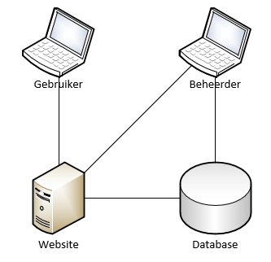

# Consequenties

Om ervoor te zorgen dat beheerders de website goed kunnen gebruiken is hiervoor een uitleg nodig. Alle beheerders zullen binnen een dagdeel goed gebruik kunnen maken van de website.

# Planning

